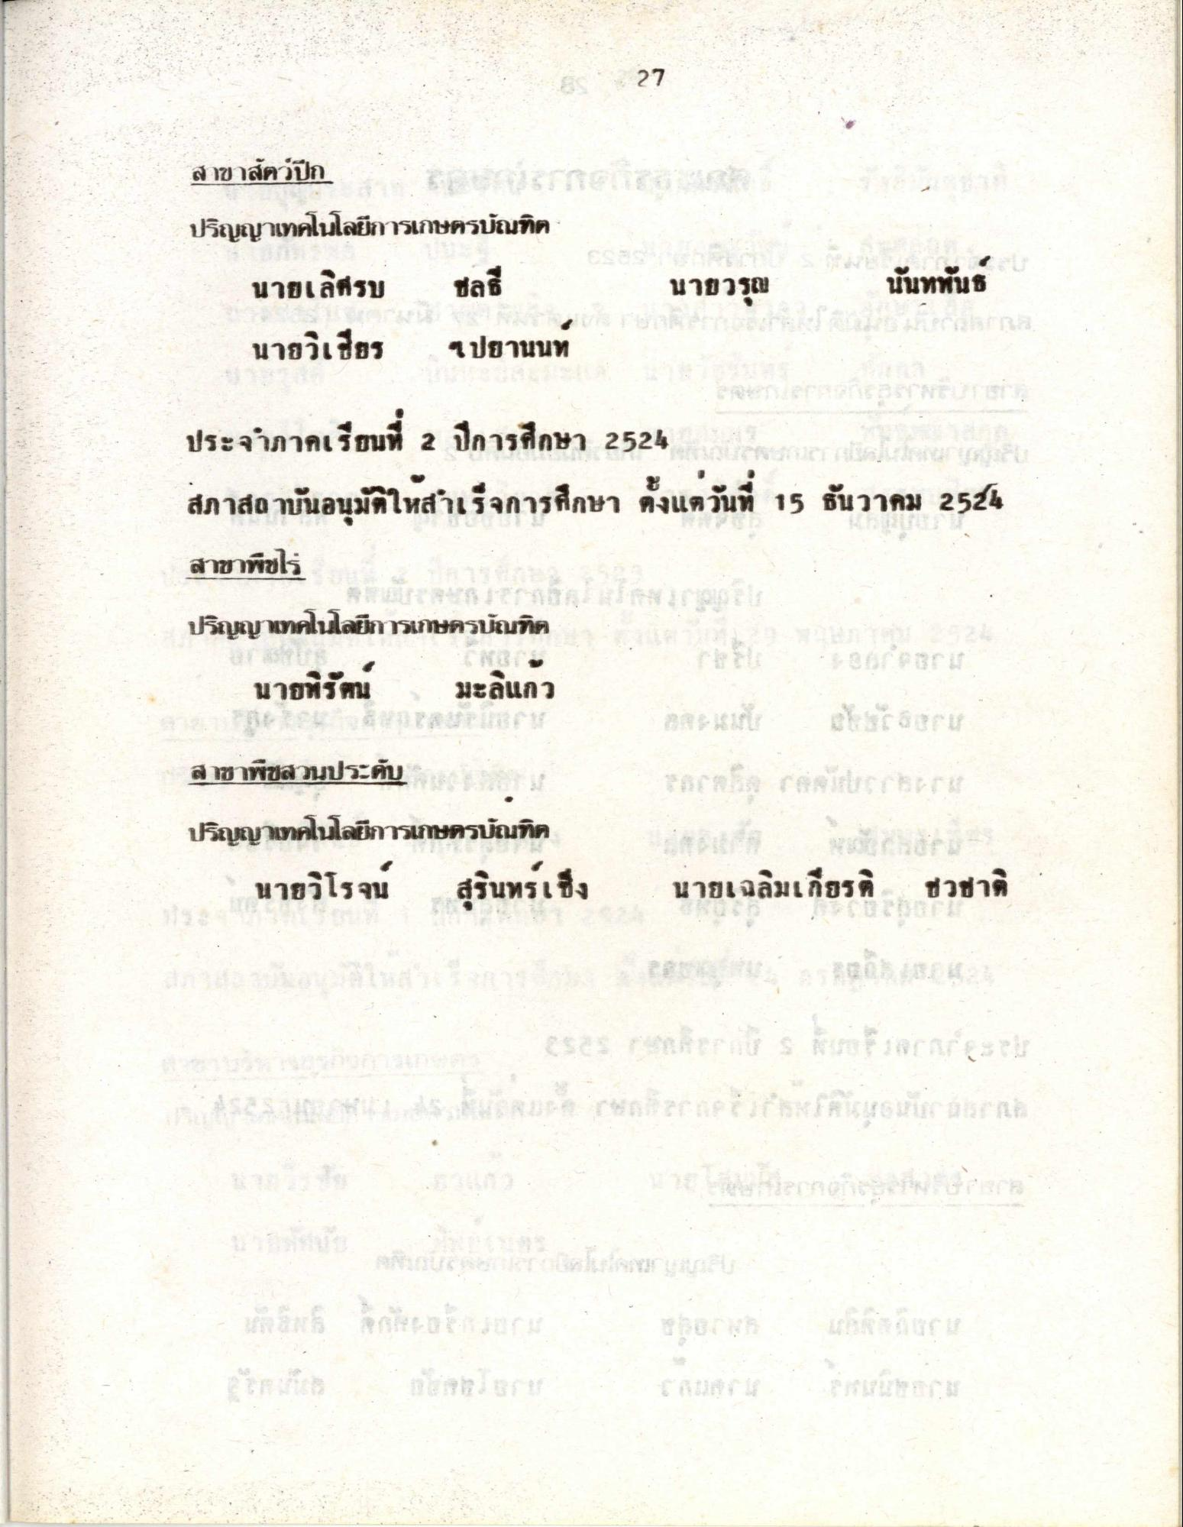
21
สาขาสัตว์ปีก การ ร ปริญญาเทคโนโลยีการเกษตรบัณฑิต
นายเลิศรบ ชลธิ์ นายวิเชียร ไปยานนท์
นายวาย
นันทพันธ์
ประจําภาคเรียนที่ 2 ปีการศึกษา 2524 สภาสถาบันอนุมัติให้สําเร็จการศึกษา ตั้งแต่วันที่ 15 ธันวาคม 2554 สาขาพืชไร่ ปริญญาเทคโนโลยีการเกษตรบัณฑิต
นายวิรัตน มะลิแก้ว
สาขาพืชสวนประดับ
เป็น โปรดก
ปริญญาเทคโนโลยีการเกษตรบัณฑิต
นายวิโรจน์ สุรินทร์เชิง
นายเฉลิมเกียรติ
ชวชาติ
บรรยากาศสุดในงาน ประกอบ
ปราสาม
รดาแม่พรหม ผมก็ได้
เอริ จักรยานล้อ กม

